MongoDB的安装

MongoDB的单机安装
- 获取安装包
wget https://fastdl.mongodb.org/linux/mongodb‐linux‐x86_64‐rhel70‐4.4.2.tgz
- 解压
tar ‐xvzf mongodb‐linux‐x86_64‐rhel70‐4.4.2.tgz
3、添加到系统执行路径在下面
export PATH=$PATH:<你机器MongoDB bin目录，如：/usr/local/mongodb/mongodb‐linux‐x86_
64‐rhel70‐4.4.2/bin>
4、执行 source ~/.bashrc
5、启动
mongod # 如果你不希望使用的默认数据目录可以通过 添加 ‐‐dbpath 参数指定路径
或者从后台启动
mongod --logpath /data/db/logpath/output --fork
需要指定 --logpath , 或者--syslog

MongoDB集群

2.1 MongoDB复制集
MongoDB复制集的主要意义在于实现服务高可用，类似于Redis中的哨兵模式
1. 数据写入主节点（Primary）时将数据复制到另一个副本节（Secondary）点上
2. 主节点发生故障时自动选举出一个新的替代节点

在实现高可用的同时，复制集实现了其他几个作用
数据分发：将数据从一个区域复制到另一个区域，减少另一个区域的读延迟
读写分离：不同类型的压力分别在不同的节点上执行
异地容灾：在数据中心故障时快速切换到异地

典型复制集结构
一个典型的复制集由三个或三个以上具有投票权的节点组成，选举主节点时需要半数以上的投票，其中一个主节点（Primary）：接收写入操作，读操作和选举时投票，两个或多个从节点(Secondary)：复制主节点上的新数据和选举时投票

数据是如何复制的？
当一个修改操作，无论是插入，更新或删除，到达主节点时，它对数据的操作将被记录下来（经过一些必要的转换）。这些记录称为oplog，从节点通过从主节点上不断获取新进入主节点的oplog，并在自己的数据上回放，以此保持跟主节点的数据一致。

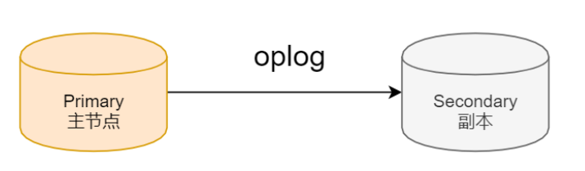

通过选举完成故障恢复
具有投票权的节点之间两两互相发送心跳；
当5次心跳未收到时判断为节点失联
如果失联的是主机点，从节点会发起选举，选出新的主节点
如果失联的是从节点则不会产生新的选举
选举基于RAFT一致性算法实现，选举成功的必要条件是大多数投票节点存活
复制集中最多可以有50个节点，但具有投票权的节点最多7个

影响选举的因素：
整个集群必须有大多数节点存活
被选举为主节点的节点必须，能够与多数节点建立连接，具有较新的oplog，具有较高的优先级（如果有配置）

复制集节点有以下的选配项
是否具有投票权（v 参数）： 有则参与投票
优先级（priority参数）：优先级越高的节点越优先成为主节点。优先级为0的节点无法成为主节点,默认值为1。
隐藏（hidden参数）：复制数据，但对应用不可见。隐藏节点可以具有投票权，但优先级必须为0
延迟（slaveDelay参数）：复制 n 秒之前的数据，保持与主节点的时间差从节点不建立索引( buildIndexes)

复制集注意事项
硬件：
因为正常的复制集节点都有可能成为主节点，它们的地位是一样的，因此硬件配置上必须一致为了保证节点不会同时宕机，各节点的硬件必须具有独立性。
软件：
复制集各节点软件版本必须一致，以避免出现不可预知的问题
增加节点不会增加系统写性能

复制集搭建
1. 创建数据目录文件
Linux系统
mkdir -p /data/db{1,2,3}
3. 准备每个数据库的配置文件
复制集的每个mongod进程应该位于不同的服务器。我们现在在一台服务器上运行三个实例，所
以要为它们各自配置
1.不同的端口： 28017， 28018，28019.
2.不同的数据目录
data/db1,data/db2,data/db3
3. 不同的日志文件路径。实例中使用
/data/db1/mongod.log
/data/db2/mongod.log
/data/db3/mongod.log
data/db1/mongod.conf

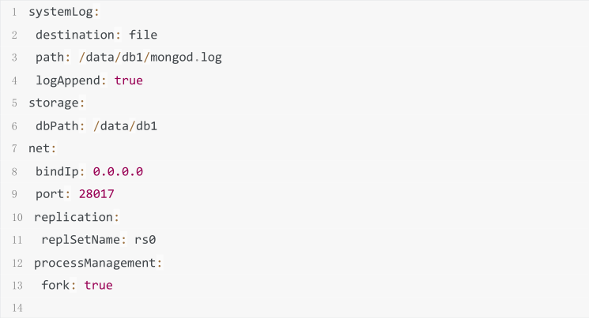

分别启动
mongod -f /data/db1/mongod.conf
mongod -f /data/db2/mongod.conf
mongod -f /data/db3/mongod.conf

2.2 分片集群
分片集群类似于redis的cluster集群，集群最多可分成1024个分片集群，单个分片可以配置为复制集，提供高可用，集群类似于es，自动提供集群平衡
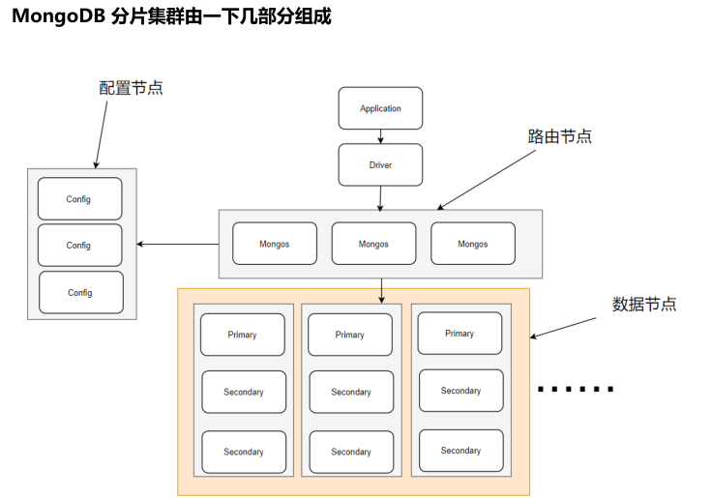

分片集群角色：
路由节点： mongos， 提供集群单一入口，转发应用端请求，选择合适的数据节点进行读写，合并多个数据节点的返回。无状态，建议 mongos节点集群部署以提供高可用性。客户请求应发给mongos，而不是 分片服务器，当查询包含分片片键时，mongos将查询发送到指定分片，否则，mongos将查询发送到所有分片，并汇总所有查询结果。

配置节点: 就是普通的mongod进程， 建议以复制集部署，提供高可用提供集群元数据存储分片数据分布的数据。主节点故障时，配置服务器进入只读模式，只读模式下，数据段分裂和集群平衡都不可执行。整个复制集故障时，分片集群不可用

数据节点：以复制集为单位，横向扩展最大1024分片，分片之间数据不重复，所有数据在一起才可以完整工作。

分片键
可以是单个字段， 也可以是复合字段
1. 范围分片
比如 key 的值 从 min - max
可以把数据进行范围分片
2. hash 分片
通过 hash(key ) 进行数据分段
片键值用来将集合中的文档划分为数据段,片键必须对应一个索引或索引前缀（单键、复合键）,可以使用片键的值 或者片键值的哈希值进行分片

选择片键
1. 片键值的范围更广（可以使用复合片键扩大范围）
2. 片键值的分布更平衡（可使用复合片键平衡分布）
3. 片键值不要单向增大、减小（可使用哈希片键）

数据段的分裂
当数据段尺寸过大，或者包含过多文档时，触发数据段分裂,只有新增、更新文档时才可能自动触发数据段分裂,数据段分裂通过更新元数据来实现

集群的平衡
后台运行的平衡器负责监视和调整集群的平衡,当最大和最小分片之间的数据段数量相差过大时触发，集群中添加或移除分片时也会触发

MongoDB分片集群特点
1.应用全透明
2.数据自动均衡
3.动态扩容，无需下线

搭建集群环境：
搭建一个2个分片的集群
步骤：
配置第一个 分片集群：
1. 创建数据目录 ： 准备给两个复制集使用，每个复制集有三个实例 ,共 6 个数据节点
mkdir ‐p /data/shard1 /data/shard1second1 /data/shard1second2 /data/shard2 /da
ta/shard2second1 /data/shard2second2

2. 创建日志文件，共6 个文件
touch /data/shard1/mongod.log /data/shard1second1/mongod.log /data/shard1secon
d2/mongod.log /data/shard2/mongod.log /data/shard2second1/mongod.log /data/shard2
second2/mongod.log

3. 启动第一个 mongod 分片实例( 一共三个实例)
mongod ‐‐bind_ip 0.0.0.0 ‐‐replSet shard1 ‐‐dbpath /data/shard1 ‐‐logpath /dat
a/shard1/mongod.log ‐‐port 27010 ‐‐fork ‐‐shardsvr

mongod ‐‐bind_ip 0.0.0.0 ‐‐replSet shard1 ‐‐dbpath /data/shard1second1 ‐‐logpa
th /data/shard1second1/mongod.log ‐‐port 27011 ‐‐fork ‐‐shardsvr

mongod ‐‐bind_ip 0.0.0.0 ‐‐replSet shard1 ‐‐dbpath /data/shard1second2 ‐‐logpa
th /data/shard1second2/mongod.log ‐‐port 27012 ‐‐fork ‐‐shardsvr

4. 第一个分片的mongod 实例都启动好了后，将其加入到复制集中
rs.initiate(
{_id:"shard1",
"members":[
{"_id":0,"host":"192.168.109.200:27010"},
{"_id":1,"host":"192.168.109.200:27011"},
{"_id":2,"host":"192.168.109.200:27012"}
]
});
等待集群选举

5. 查看状态
rs.status();
配置Config 复制集：一共三个实例
1. 创建数据目录：
mkdir ‐p /data/config /data/configsecond1 /data/configsecond2

2. 创建日志文件
touch /data/config/mongod.log /data/configsecond1/mongod.log /data/configsecon
d2/mongod.log

3. 启动配置复制集
mongod ‐‐bind_ip 0.0.0.0 ‐‐replSet config ‐‐dbpath /data/config ‐‐logpath /dat
a/config/mongod.log ‐‐port 37010 ‐‐fork ‐‐configsvr

mongod ‐‐bind_ip 0.0.0.0 ‐‐replSet config ‐‐dbpath /data/configsecond1 ‐‐logpa
th /data/configsecond1/mongod.log ‐‐port 37011 ‐‐fork ‐‐configsvr

mongod ‐‐bind_ip 0.0.0.0 ‐‐replSet config ‐‐dbpath /data/configsecond2 ‐‐logpa
th /data/configsecond2/mongod.log ‐‐port 37012 ‐‐fork ‐‐configsvr

4. 配置复制集进行初始化
rs.initiate(
{_id:"config",
"members":[
{"_id":0,"host":"192.168.109.200:37010"},
{"_id":1,"host":"192.168.109.200:37011"},
{"_id":2,"host":"192.168.109.200:37012"}
]
});

配置mongs 路由节点
1. 启动mongos 实例，需要指定配置服务器的地址列表

mongos ‐‐bind_ip 0.0.0.0 ‐‐logpath /data/mongos/mongos.log ‐‐port 4000 ‐‐fork
‐‐configdb config/111.229.189.98:37010,111.229.189.98:37011,111.229.189.98:37012
其中 configdb 为配置服务器的地址列表
2. 连接到mongos中，并添加分片
直接通过mongo shell 客户端进行连接
mongo --port 4000 本地直连

执行脚本
sh.addShard("shard1/111.229.189.98:27010,111.229.189.98:27011,111.229.189.98:2
7012");
查看分片状态：
sh.status();

mongos 可以用同样的方式，创建多个

创建分片表：

1. MongoDB的分片时基于集合的，就算有分片集群不等于数据会自动分片，需要显示分片表首先需要启用数据库分片，创建分片表需要保证分片键有索引，否则会报please create an index that starts with the shard key before sharding 异常

sh.enableSharding("库名");
如：
sh.enableSharding("order");
sh.shardCollection("库名.集合名",{_id: "hashed"});
sh.shardCollection("order.account",{_id: "hashed"});

动态扩容
创建第二个复制集来实现分片
mongod ‐‐bind_ip 0.0.0.0 ‐‐replSet shard2 ‐‐dbpath /data/shard2 ‐‐logpath /dat
a/shard2/mongod.log ‐‐port 27013 ‐‐fork ‐‐shardsvr

mongod ‐‐bind_ip 0.0.0.0 ‐‐replSet shard2 ‐‐dbpath /data/shard2second1 ‐‐logpa
th /data/shard2second1/mongod.log ‐‐port 27014 ‐‐fork ‐‐shardsvr

mongod ‐‐bind_ip 0.0.0.0 ‐‐replSet shard2 ‐‐dbpath /data/shard2second2 ‐‐logpa
th /data/shard2second2/mongod.log ‐‐port 27015 ‐‐fork ‐‐shardsvr

初始化复制集
rs.initiate(
{_id:"shard2",
"members":[
{"_id":0,"host":"111.229.189.98:27013"},
{"_id":1,"host":"111.229.189.98:27014"},
{"_id":2,"host":"111.229.189.98:27015"}
]
});

加入到集群分片
mongo ‐‐port 4000
sh.addShard("shard2/111.229.189.98:27013,111.229.189.98:27014,111.229.189.98:2
7015");

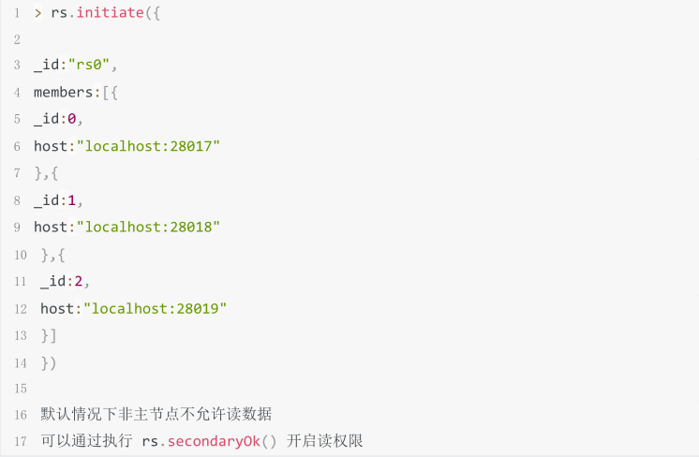

MongoDB的使用
MongoDB与关系型数据库对比
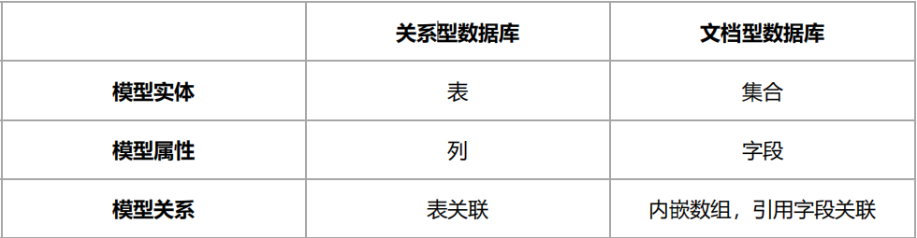

2.1 客户端操作MongoDB

1、连接操作
1、连接服务
mongo ‐‐host <HOSTNAME> ‐‐port <PORT>
# 如果在本机使用的都是默认参数，也可以直接忽略所有参数

2、设置密码
use admin # 设置密码需要切换到admin库
db.createUser( {
user: "gj",
pwd: "gj123",
roles: [ "root" ] } )
show users # 查看所有用户信息
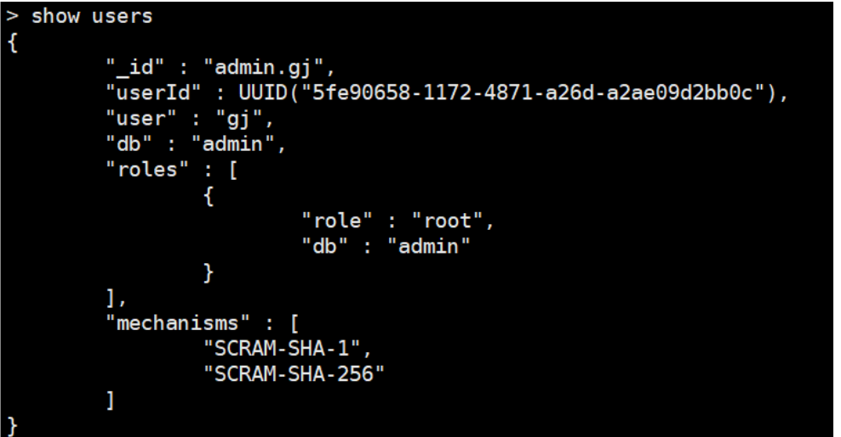

- 停服
db.shutdownServer() # 停掉服务
- 退出客户端
exit 退出 mongo
- 以授权模式启动
- mongod ‐‐auth
- 授权方式连接
mongo ‐u gj
- 绑定ip
MongoDB基于安全性考虑，默认安装后只会绑定本地回环 IP 127.0.0.1, 可以通过启动服务时，指定绑定的IP 如 只允许通过 IP: 192.168.109.200 访问，
mongod ‐‐bind_ip 192.168.109.200
此时登录
mongo ‐host 192.168.109.200 ‐u gj

2、新增操作
客户端输入db，显示当前所载数据
use 数据库名称 切换使用数据库

db.集合.insertOne(<JSON对象>) // 添加单个文档
db.集合.insertMany([{<JSON对象1>},{<JSON对象2>}]) // 批量添加文档
db.集合.insert() // 添加文档，既可以添加单个文档也可以添加多个文档

insertOne, inertMany, insert 的区别
insertOne, 和 insertMany命令不支持 explain命令
insert支持 explain命令

insertOne：
当集合不存在时可以自动创建集合
主键名称只能为_id,可以不指定，会自动生成
db.emp.insertOne( { _id:1234,name:"zhangsan", age:20, sex:"m"},{writeConcern:0});

writeConcern 定义了本次文档创建操作的安全写级别简单来说，安全写级别用来判断一次数据库写入操作是否成功，安全写级别越高，丢失数据的风险就越低，然而写入操作的延迟也可能更高。
writeConcern 决定一个写操作落到多少个节点上才算成功。writeConcern的取值包括
0：发起写操作，不关心是否成功
1至集群中最大数据节点数： 写操作需要被复制到指定节点数才算成功
majority: 写操作需要被复制到大多数节点上才算成功，发起写操作的程序将阻塞到写操作到达指定的节点数为止

插入文档时，如果没有显示指定主键，MongoDB将默认创建一个主键，字段固定为_id,ObjectId()可以快速生成的12字节id 作为主键，ObjectId 前四个字节代表了主键生成的时间，精确到秒。主键ID在客户端驱动生成，一定程度上代表了顺序性，但不保证顺序性， 可以通过ObjectId("id值").getTimestamp() 获取创建时间。

insertMany：
db.emp.insertMany( [{ id:12345,name:"zhangsan", age:20,
sex:"m"},{ id:123456,name:"zhangsan", age:20, sex:"m"}],
{writeConcern:0,
ordered: false});

ordered: 觉得是否按顺序进行写入
True：顺序写入时，一旦遇到错误，便会退出，剩余的文档无论正确与否，都不会写入，之前的数据正常写入
False：乱序写入，则只要文档可以正确写入就会正确写入，不管前面的文档是否是错误的文档

查询操作
首先插入数据
db.inventory.insertMany([{ item: "journal", qty: 25, status: "A", size: { h: 14, w: 21, uom: "cm" }, tags: [ "blank", "red" ] }, { item: "notebook", qty: 50, status: "A", size: { h: 8.5, w: 11, uom: "in" }, tags: [ "red", "blank" ] }, { item: "paper", qty: 10, status: "D", size: { h: 8.5, w: 11, uom: "in" }, tags: [ "red", "blank", "plain" ]}, { item: "planner", qty: 0, status: "D", size: { h: 22.85, w: 30, uom: "cm" }, tags: [ "blank", "red" ] }, { item: "postcard", qty: 45, status: "A", size: { h: 10, w: 15.25, uom: "cm" }, tags: [ "blue"]}]);

db.inventory.find({}) 查询所有的文档
db.inventory.find({}).pretty() 返回格式化后的文档

精确查询
db.inventory.find( { status: "D" } );
多条件查询
db.inventory.find( { qty: 0, status: "D" } );
嵌套对象精准查询
db.inventory.find( { "size.uom": "in" } );

投影设置：{ field: < 1 ：1 表示需要返回， 0： 表示不需要返回 ， 只能为 0，或者1 ， 非主键字段只能为1}
指定返回字段，如果不想返回主键则在第二个大括号添加_id:0即可，其他字段添加即返回：
db.inventory.find( { }, { item: 1, status: 1 } );

条件查询：
条件关键字
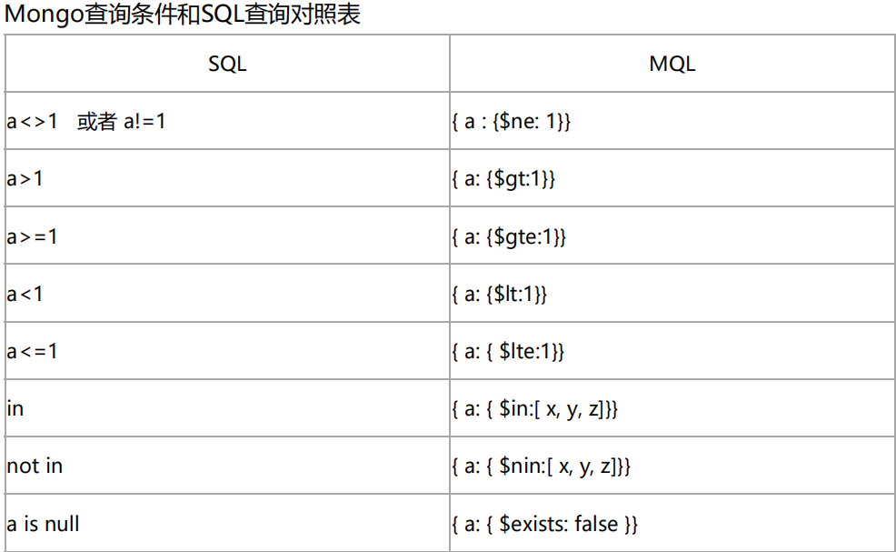
$not : 匹配筛选条件不成立的文档
$and : 匹配多个筛选条件同时满足的文档
$or : 匹配至少一个筛选条件成立的文档
$nor : 匹配多个筛选条件全部不满足的文档

db.inventory.find({$or:[{"qty":"0"},{"status":"A"}]})
db.members.find({$and : [ {nickName:{ $eq : "曹操"}}, {points:{ $gt:1000}}]});
db.members.find({points: { $not: { $lt: 100}}} );
db.members.find({points:{ $gte:1000, $lte:2000}});
文档中是否存在该字段
db.inventory.find({item: {$exists:false}});

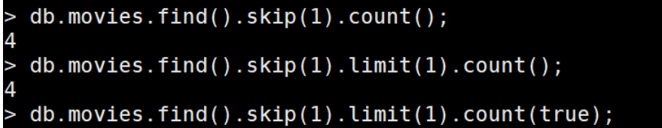
默认情况下 ， 这里的count不会考虑 skip 和 limit的效果，如果希望考虑 limit 和 skip ，需要设置为 true。 分布式环境下，count 不保证数据的绝对正确

排序
{ field: ordering}
1 表示由小到大， -1 表示逆向排序
当同时应用 sort， skip， limit 时 ，应用的顺序为 sort， skip， limit

$slice返回数组中部分元素
指文档中有某个字段的值为数组，搜索时返回文档该字段数组中的部分数据

slice: 值
1： 数组第一个元素
2： 数组前两个元素
-1：最后一个元素
-2：最后两个元素
slice[ 1,2 ] : skip, limit 对应的关系

elementMatch对数组元素进行匹配
db.inventory.find( {}, { item:1, status:1 ,tags:{$elemMatch:{$eq:"red"}}} );
$elemMatch 和 $ 操作符可以返回数组字段中满足条件的第一个元素

更新操作
updateOne/updateMany 方法要求更新条件部分必须具有以下之一，否则将报错
$set 给符合条件的文档新增一个字段，有该字段则修改其值
$unset 给符合条件的文档，删除一个字段
$push： 增加一个对象到数组底部
$pop：从数组底部删除一个对象
$pull：如果匹配指定的值，从数组中删除相应的对象
$pullAll：如果匹配任意的值，从数据中删除相应的对象
$addToSet：如果不存在则增加一个值到数组

新增一个字段
db.inventory.updateMany({tags:"red"},{$set:{flag:1}});
如果只想更新一条数据则使用updateOne

update方法：
db.collection.update( <query>,<update>,<options>)
<query> 定义了更新时的筛选条件
<update> 文档提供了更新内容
<options> 声明了一些更新操作的参数

Multi：true匹配多个并更新，只匹配更新一个
db.inventory.update({name:"zhangsan"}, {$set:{ flag: 1 }}, {multi:true});

更新操作符
$set 更新或新增字段
$unset删除字段
$rename 重命名字段
$inc 加减字段值
$mul 相乘字段值
$min 采用最小值
$max 次用最大值

5、删除
db.collection.remove(<query>,<options>)
默认情况下，会删除所有满足条件的文档，可以设定参数 { justOne:true},只会删除满足添加的第一条文档，否则删除所有
db.inventory.remove({tags:"red"},{justOne:true});

db.collection.drop( { writeConcern:<doc>})
<doc> 定义了本次删除集合操作的安全写级别，值不是数字，不清楚是什么，这个指令不但删除集合内的所有文档，且删除集合的索引

remove 只会删除所有的文档，直接使用remve删除所有文档效率比较低，可以使用
drop 删除集合，再重新创建集合以及索引

6、聚合操作
获取字段信息
$<field> ： 用 $ 指示字段路径
$<field>.<sub field> ： 使用 $ 和 . 来指示内嵌文档的路径
常量表达式
$literal :<value> ： 指示常量 <value>
系统变量表达式
$$<variable> 使用 $$ 指示系统变量
$$CURRENT 指示管道中当前操作的文档

聚合管道阶段
$project 对输入文档进行再次投影
$match 对输入文档进行筛选
$limit 筛选出管道内前 N 篇文档
$skip 跳过管道内前N篇文档
$unwind 展开输入文档中的数组字段
$sort 对输入文档进行排序
$lookup 对输入文档进行查询操作
$group 对输入文档进行分组
$out 对管道中的文档输出

1、投影
$project ： 投影操作， 将原始字段投影成指定名称， 如将 集合中的 nickName 投影成 name
db.userInfo.aggregate({$project:{ name:"$nickName"}});

$project 可以灵活控制输出文档的格式，也可以剔除不需要的字段，0不展示，1展示
db.userInfo.aggregate({$project:{ name:"$nickName",_id:0,age:1}});

match筛选
筛选管道操作和其他管道操作配合时候时，尽量放到开始阶段，这样可以减少后续管道操作符要操作的文档数，提升效率
db.userInfo.aggregate({$match:{ nickName:"lisi"}});

将筛选 和 投影结合使用

db.userInfo.aggregate([

{ $match: { nickName: "lisi"}},

{ $project: { _id:0, name: "$nickName", age:1}} ]);

db.userInfo.aggregate([{ $match:

{ $and:

[ { age: { $gte:20}},

{ nickName:{ $eq:"lisi"}} ] } }, {

$project: { _id:0, name: "$nickName", age:1}}] );

3、$limit $skip

db.userInfo.aggregate({$limit:1});
db.userInfo.aggregate({$skip:1});

4、$unwind
展开输入文档中的数组字段
db.userInfo.aggregate(
{ $unwind:{path:"$tags"}}
);

includeArrayIndex: 加上数组元素的索引值， 赋值给后面指定的字段
db.userInfo.aggregate(
{$unwind: {path: "$tags",includeArrayIndex:"arrIndex"}}
);

展开时保留空数组，或者不存在数组字段的文档
preserveNullAndEmptyArrays:true
db.userInfo.aggregate(
{ $unwind:
{
path: "$tags",
includeArrayIndex:"arrIndex",
preserveNullAndEmptyArrays:true}
}
);

5、$sort
对文档进行排序： 1 正序， -1 倒序
db.userInfo.aggregate({$sort:{age:‐1}});

6、$lookup
使用单一字段值进行查询
$lookup:{
from: 需要关联的文档,
localField: 本地字段，
foreignField: 外部文档关联字段，
as 作为新的字段，添加到文档中
}

db.accountDetail.aggregate(
{
$lookup:
{
from:"account",
localField:"aid",
foreignField:"_id",
as: "field1"
}
}
);

7、$group
group 阶段有 100m内存的使用限制， 默认情况下，如果超过这个限制会直接返回 error，
可以通过设置 allowDiskUse 为 true 来避免异常， allowDiskUse 为 true 将利用临时文件来辅助实现group操作。

$group:{
_id: 对哪个字段进行分组，
field1:{ accumulator1: expression1 }
}

对于group ，聚合操作主要有以下几种
$addToSet ：将分组中的元素添加到一个数组中，并且自动去重
$avg 返回分组中的平均值， 非数值直接忽略
$first 返回分组中的第一个元素
$last 返回分组中的最后一个元素
$max 返回分组中的最大元素
$min 回分组中的最小元素
$push 创建新的数组，将值添加进去
$sum 求分组数值元素和

$addToSet
查看每天，卖出哪几种商品项目
按每天分组， 将商品加入到去重数组中
db.sales.aggregate(
[{$group:
{
_id: { day: { $dayOfYear: "$date"}, year: { $year: "$date" } },
itemsSold: { $addToSet: "$item" }}}
])

$avg: 求数值的平均值
db.sales.aggregate(
[ {
$group:
{ _id: "$item",
avgAmount: { $avg: { $multiply: [ "$price", "$quantity" ] } },
avgQuantity: { $avg: "$quantity" }
}}])

$push
创建新的数组，存储，每个分组中元素的信息
db.sales.aggregate(
[{
$group:
{ _id: { day: { $dayOfYear: "$date"}, year: { $year: "$date" } },
itemsSold: { $push: { item: "$item", quantity: "$quantity" } }
}} ])

8、聚合索引优化
1. 投影优化
聚合管道可以确定它是否仅需要文档中的字段的子集来获得结果。如果是这样，管道将只使用那些必需的字段，减少通过管道的数据量。

2. 管道符号执行顺序优化
对于包含投影阶段($project或$unset或$addFields或$set)后跟$match阶段的聚合管道，MongoDB 将$match阶段中不需要在投影阶段计算的值的任何过滤器移动到投影前的新$match阶段

3. $sort + $match
如果序列中带有$sort后跟$match，则$match会移动到$sort之前，以最大程度的减少要排序的对象的数量

4. $project/ $unset + $skip序列优化
当有一个$project或$unset之后跟有$skip序列时，$skip 会移至$project之前。

5.$limit+ $limit合并
当$limit紧接着另一个时 $limit，两个阶段可以合并为一个阶段 $limit，其中限制量为两个初始限制量中的较小者。

6. skip+ $skip 合并
当$skip紧跟另一个$skip，这两个阶段可合并成一个单一的$skip，其中跳过量为总和的两个初始跳过量。

7. $match+ $match合并
当一个$match紧随另一个紧随其后时 $match，这两个阶段可以合并为一个单独 $match的条件 $and
{ $match: { year: 2014 } },
{ $match: { status: "A" } }
优化后
1 { $match: { $and: [ { "year" : 2014 }, { "status" : "A" } ] } }

3.1 索引
Mongodb-3.2已经WiredTiger设置为了默认的存储引擎
WiredTiger的写操作会先写入Cache，并持久化到WAL(Write ahead log)，每60s或log文件达到2GB时会做一次Checkpoint，将当前的数据持久化，产生一个新的快照。Wiredtiger连接初始化时，首先将数据恢复至最新的快照状态，然后根据WAL恢复数据，以保证存储可靠性。

Wiredtiger采用Copy on write的方式管理修改操作（insert、update、delete），修改操作会先缓存在cache里，持久化时，修改操作不会在原来的leaf page上进行，而是写入新分配的page，每次checkpoint都会产生一个新的root page。

Cache数据使用b+ tree组织索引

集合中索引不能超过64个
索引名的长度不能超过125个字符
一个复合索引最多可以有31个字段

索引失效原因：
正则表达式及非操作符，如 $nin, $not, 等。
算术运算符，如 $mod, 等。
$where 子句

创建索引，1升序，-1降序
db.members.createIndex({name:1});

MongoDB支持在多个字段上创建用户定义索引，即 复合索引。
复合索引中列出的字段的顺序具有重要意义。如果一个复合索引由 {name: 1, age: -1} 组成，索引首先按name 升序排序，然后在每个name值内按 age 降序 排序。
db.members.createIndex({ name:1,age:‐1});
对于复合索引和排序操作，索引键的排序顺序(升序或降序)可以决定索引是否支持排序操作。

创建多键索引
MongoDB使用多键索引来索引存储在数组中的内容。如果索引包含数组值的字段，MongoDB为数组的每个元素创建单独的索引项。数组字段中的每一个元素，都会在多键索引中创建一个键
db.members.createIndex( { tags:1});

索引的效果解析
db.collection.explain().method(?)
可以使用 explain 进行分析的操作包含 aggregate, count, distinct, find ,group, remove, update
winningPlan： stage 的值含义
COLLSCAN: 整个集合扫描
IXScan: 索引扫描
FETCH: 根据索引指向的文档的地址进行查询
SORT: 需要再内存中排序，效率不高
覆盖查询
当查询条件和查询的<投影>只包含索引字段时，MongoDB直接从索引返回结果，而不扫描任何文档或将文档带入内存。这些覆盖的查询可能非常高效。

db.members.explain().find({ name:"zhangsan"},{_id:0, name:1});
这时不需要 fetch, 可以直接从索引中获取数据。
db.members.explain().find().sort( {name:1 ,age:‐1}) ;
使用已创建索引的字段进行排序，能利用索引的顺序，不需要重新排序，效率高
db.members.explain().find().sort( {name:1 ,age: 1}) ;
使用未创建索引的字段进行排序， 因为和创建索引时的顺序不一致，所以需要重新排序，效率低
如果需要更改某些字段上已经创建的索引，必须首先删除原有索引，再重新创建新索引，否则，新索引不会包含原有文档

db.collection.dropIndex()
使用索引名称删除索引
db.collection.dropIndex("name_1");
使用索引定义删除索引
db.collection.dropIndex({name:1,age:‐1});

db.collection.createIndex(<keys>, <options>)
<options> 定义了创建索引时可以使用的一些参数，也可以指定索引的特性
索引的唯一性
索引的unique属性使MongoDB拒绝索引字段的重复值。除了唯一性约束，唯一索引和MongoDB其他索引功能上是一致的
db.members.createIndex({age:1},{unique:true});
如果文档中的字段已经出现了重复值，则不可以创建该字段的唯一性索引
如果新增的文档不具备加了唯一索引的字段，则只有第一个缺失该字段的文档可以被添加，索引中该键值被置为null。
复合键索引也可以具有唯一性，这种情况下，不同的文档之间，其所包含的复合键字段值的组合不可以重复。

索引的稀疏性
索引的稀疏属性可确保索引仅包含具有索引字段的文档的条目。索引会跳过没有索引字段的文档。
可以将稀疏索引与唯一索引结合使用，以防止插入索引字段值重复的文档，并跳过索引缺少索引字段的文档。
准备数据：
db.sparsedemo.insertMany([{name:"xxx",age:19},{name:"zs",age:20}]);
创建 唯一键，稀疏索引
db.sparsedemo.createIndex({name:1},{unique:true ,sparse:true});
如果同一个索引既具有唯一性，又具有稀疏性，就可以保存多篇缺失索引键值的文档了
db.sparsedemo.insertOne({name:"zs2w",age:20});
db.sparsedemo.insertOne({name:"zs2w2",age:20});
说明：如果只单纯的 唯一键索引，则 缺失索引键的字段，只能有一个复合键索引也可以具有稀疏性，在这种情况下，只有在缺失复合键所包含的所有字段的情况下，文档才不会被加入到索引中。

索引的生存时间
针对日期字段，或者包含了日期元素的数组字段，可以使用设定了生存时间的索引，来自动删除字段值超过生存时间的文档。
构造数据：
db.members.insertMany( [
{
name:"zhangsanss",
age:19,tags:["00","It","SH"],
create_time:new Date()}
] );

db.members.createIndex({ create_time: 1},{expireAfterSeconds:30 });
在create_time字段上面创建了一个生存时间是30s的索引复合键索引不具备生存时间的特性当索引键是包含日期元素的数组字段时，数组中最小的日期将被用来计算文档是否已经过期数据库使用一个后台线程来监测和删除过期的文档，删除操作可能会有一定的延迟

